휴머노이드 Real-World 데이터셋 구조 분석 보고
UniFoLM G1 Brainco 컬렉션(8종) · Humanoid Everyday — 다운로드본 전수 실측 기반
2026-07-23 | 데이터 위치: 연구실 서버 /data2/humanoid_dataset_isangmin/ (총 926GB)

1. 요약
항목 | ① G1 Brainco 컬렉션 (8개 데이터셋) | ② Humanoid Everyday
포맷 | LeRobot v3.0 (통합 파일형) | LeRobot v2.1 (에피소드별 파일형)
로봇 | Unitree G1 + Brainco 핸드 (단일) | Unitree G1 + H1 혼합 (에피소드별 라벨)
규모 | 1,598 에피소드 / 166만 프레임 / 태스크 8개 | 8,949 에피소드 / 344만 프레임 / 태스크 246개(7 카테고리)
용량 | 57.3 GB | 872 GB (99%가 parquet: depth·LiDAR 원시 저장)
시각 데이터 | RGB 4시점 (머리 좌/우 + 손목 좌/우) | RGB 1시점(에고센트릭) + depth + LiDAR
기타 센서 | 관절 26차원 (state/action) | 전신 관절 + IMU + 오도메트리 + 촉각(G1만)
언어 라벨 | 태스크당 문장 1개 | 태스크 설명 + 에피소드별 개별 instruction
핵심 확인 사항 (실측 기준):
- Brainco는 HF 페이지에 v2.1로 표기되어 있으나 실제 다운로드본은 LeRobot v3.0 — 파일 배치가 달라 로딩 방법에 주의 필요.
- Brainco는 상체 조작 전용(다리·허리 관절 없음), 8개 태스크 모두 동일 스키마.
- Humanoid Everyday는 depth 맵·LiDAR 포인트클라우드가 프레임마다 parquet 안에 원시값으로 저장 — real 데이터에서 3D 정보 추출에 직접 활용 가능.
- Humanoid Everyday의 실측 태스크 수는 246개(논문 표기 260+), 유효 에피소드 8,949개(3개 제외 기록 존재).

2. UniFoLM G1 Brainco 컬렉션 (8개 데이터셋, 57.3GB)

2.1 공통 구조
8개 데이터셋 모두 동일한 구조이며 태스크만 다르다. 텔레오퍼레이션으로 수집, 30fps, 전체 train split.
G1_Brainco_XXX_Dataset/
├── meta/
│ ├── info.json # 스펙 전체 (feature 정의, 경로 규칙, 총계)
│ ├── stats.json # feature별 전체 통계 (min/max/mean/std)
│ ├── tasks.parquet # 자연어 태스크 ↔ task_index
│ └── episodes/chunk-000/ # 에피소드별 메타 (행 범위·비디오 구간·통계)
├── data/chunk-000/file-000.parquet # ★ 전 에피소드 프레임이 한 파일에 통합
└── videos/<카메라명>/chunk-000/file-NNN.mp4
# ★ 에피소드별 파일이 아님 — 카메라별로 ~500MB 단위로 이어붙인 mp4 (AV1, 480x640)
주의: 비디오가 에피소드 단위로 나뉘어 있지 않으므로, 특정 에피소드의 영상은 meta/episodes의 from/to_timestamp 매핑으로 잘라서 디코딩해야 한다.

2.2 데이터셋별 현황
데이터셋 | 태스크 (자연어 라벨) | 에피소드 | 프레임 | 평균 길이 | 용량
GraspOreo | Pick up the Oreo | 201 | 234,959 | 39.0초 | 8.4G
GraspRubiksCube | Pick up the Rubik's Cube and put it in the plate | 197 | 220,788 | 37.4초 | 7.8G
PickApple | Put the apples into the plate. | 200 | 153,668 | 25.6초 | 4.7G
PickCharger | Pick up the charger. | 200 | 216,532 | 36.1초 | 6.7G
PickDoll | Put the doll into the plate. | 200 | 313,401 | 52.2초 | 11G
PickDrink | Pick up the red cup on the table. | 201 | 174,483 | 28.9초 | 6.0G
PickTissues | Put the tissue paper into the plate. | 206 | 198,622 | 32.1초 | 6.1G
PickToothpaste | Put the toothpaste on the table into the plate. | 193 | 143,863 | 24.8초 | 6.6G

2.3 프레임 데이터 스키마
컬럼 | 타입/형태 | 내용
observation.state | float32 [26] | 현재 관절 각도
action | float32 [26] | 목표 관절 명령 (state와 동일한 26차원 구성)
observation.images.cam_{left,right}_high | video [3,480,640] | 머리 좌/우 카메라 (AV1)
observation.images.cam_{left,right}_wrist | video [3,480,640] | 손목 좌/우 카메라 (AV1)
timestamp / frame_index / episode_index / index / task_index | float32 / int64 | 시간·인덱싱
26차원 관절 구성 (state/action 공통, 순서 고정):
- 팔 14 = 좌/우 × (ShoulderPitch, ShoulderRoll, ShoulderYaw, Elbow, WristRoll, WristPitch, WristYaw)
- 손 12 = 좌/우 × Brainco 핸드 (Thumb, ThumbAux, Index, Middle, Ring, Pinky)
- 다리·허리 관절 없음 → 고정 자세의 상체 조작 데이터

2.4 샘플 예시
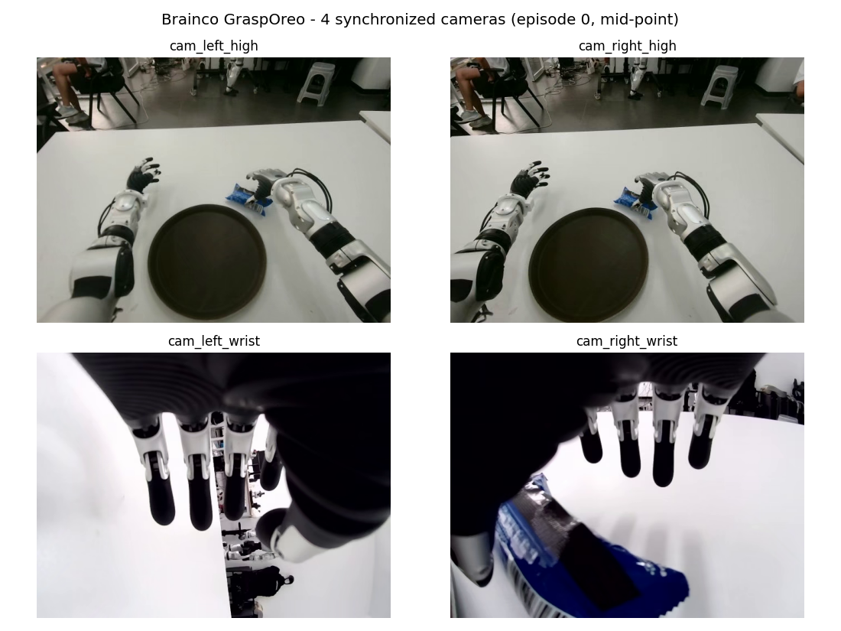
그림 1. 4개 카메라 동시 뷰 (GraspOreo 에피소드 0 중간 시점). 머리 카메라는 스테레오에 가까운 좌/우 시점, 손목 카메라는 파지 대상을 근접 촬영.
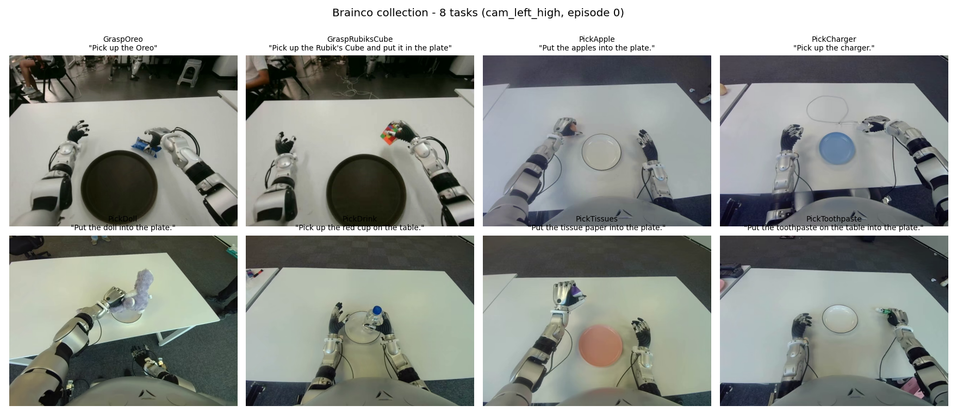
그림 2. 8개 태스크 대표 프레임 (cam_left_high). 모든 태스크가 테이블 위 단일 객체 pick(-and-place) 계열.
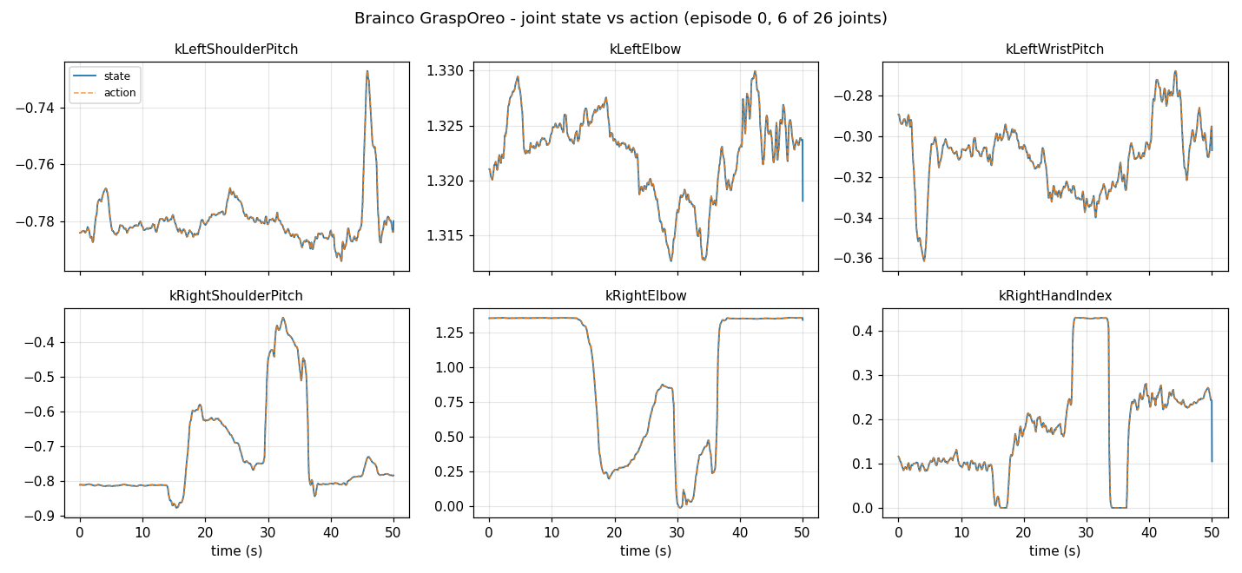
그림 3. 관절 state(실선)와 action(점선) 궤적 예시 (GraspOreo 에피소드 0, 26차원 중 6개). state와 action이 거의 겹침 — 액션은 목표 관절값이며 추종 오차가 작음.

2.5 포함된 것 / 없는 것
있음 | 없음 (real 데이터라 메타데이터 부재)
4시점 RGB (30fps 동기화) | depth, 포인트클라우드
26-DoF 관절 state/action (팔+손가락) | 객체 pose·세그멘테이션 GT
자연어 태스크 라벨 (데이터셋당 1개) | 접촉·힘 정보, 촉각
에피소드 경계·프레임 범위·통계 | 카메라 캘리브레이션 (intrinsics/extrinsics)
 | 성공/실패 라벨

3. Humanoid Everyday (872GB)

3.1 전체 구조
에피소드별 파일 분리형(LeRobot v2.1)이라 개별 에피소드 접근이 간단하다. 사람 감독 텔레오퍼레이션, 30Hz. 로봇 2종 혼합: G1 4,064 / H1 4,885 에피소드. 에피소드 길이 110~2,402 프레임 (평균 12.8초).
humanoid-everyday/
├── meta/
│ ├── info.json # 스펙 (feature 정의, 총계, 경로 규칙)
│ ├── tasks.jsonl # 246 태스크: 이름, 카테고리, 문장 단위 상세 설명
│ ├── episodes.jsonl # 8,949행: 길이, robot_type, 에피소드별 자연어 instruction
│ ├── episodes_stats.jsonl # 에피소드별 feature 통계
│ ├── errors.jsonl # 제외 에피소드 3건 기록 (유효 프레임 0)
│ └── stats.json # 전체 통계
├── data/chunk-000~008/episode_NNNNNN.parquet # ★ 에피소드당 1파일 (총 8,949개, 865GB)
├── videos/chunk-000~008/egocentric/episode_NNNNNN.mp4 # 에고센트릭 RGB (총 6.1GB)
└── resume_meta/ # 업로드 부산물 (분석 불필요)
용량의 99%가 parquet인 이유: depth 맵(480×640 float32)과 LiDAR 포인트클라우드(프레임당 ~4,700점)가 매 프레임 원시값으로 저장되기 때문.

3.2 태스크 구성 (246개, 7 카테고리)
카테고리 | 태스크 | 에피소드 | 내용 예시
Basic | 64 | 2,638 | 기본 pick & place
Articulated | 48 | 1,918 | 관절체 조작 — 모니터 각도 조절, 폰 거치대 조절
HRI | 41 | 1,638 | 인간-로봇 상호작용
Locomanip | 47 | 879 | 이동+조작 결합
deformable | 19 | 800 | 변형체 조작 (천, 종이 등)
Tool_use | 19 | 756 | 도구 사용 — 지우개로 책상 닦기 등
Precision | 8 | 320 | 정밀 조작
태스크마다 문장 단위 상세 설명이 있고, 에피소드마다 별도의 자연어 instruction이 부착되어 있어 language-conditioned 학습에 바로 사용 가능.
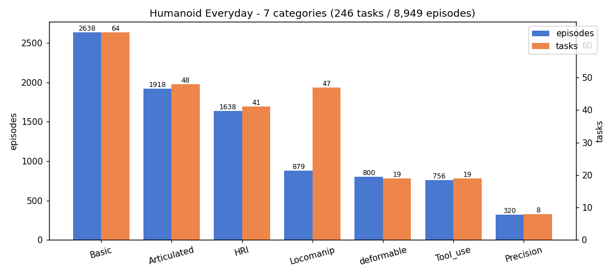
그림 4. 카테고리별 태스크 수(주황)와 에피소드 수(파랑).

3.3 프레임 데이터 스키마 (episode parquet)
항목 | 형태 | 비고
observation.images.egocentric | 480×640×3 (mp4 참조) | 에고센트릭 RGB, 1시점
observation.depth.egocentric | float32 [480×640] | per-pixel depth (mm), 매 프레임 원시 저장
observation.lidar | float32 [N×3] | 프레임당 약 4,700~4,900 포인트 (mm)
observation.imu.* | quat[4], accel[3], gyro[3], rpy[3] | IMU
observation.odometry.* | position[3], velocity[3], rpy[3], quat[4] | 몸통 위치·속도·자세
observation.arm_joints | [14] | G1/H1 공통
observation.leg_joints | G1: [15] / H1: [13] | 로봇별 차원 다름
observation.hand_joints | G1: [14] / H1: [12] | 로봇별 차원 다름
observation.tactile.* | G1: 18센서 × 4채널 / H1: 없음 | sensor_id + values
action | G1: [28] / H1: [26] | 로봇별 차원 다름
timestamp ~ task_index, next.done | 스칼라 | 인덱싱, 에피소드 종료 플래그

3.4 샘플 예시
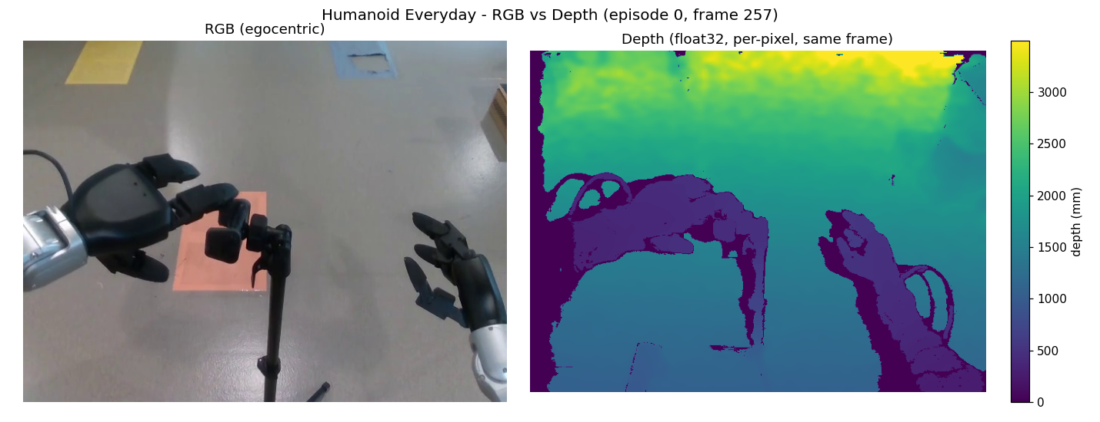
그림 5. 같은 프레임의 RGB와 depth 맵 (에피소드 0). 손·객체 윤곽이 depth에서 뚜렷이 구분됨 — 세그멘테이션과 결합해 3D 위치 복원 가능.
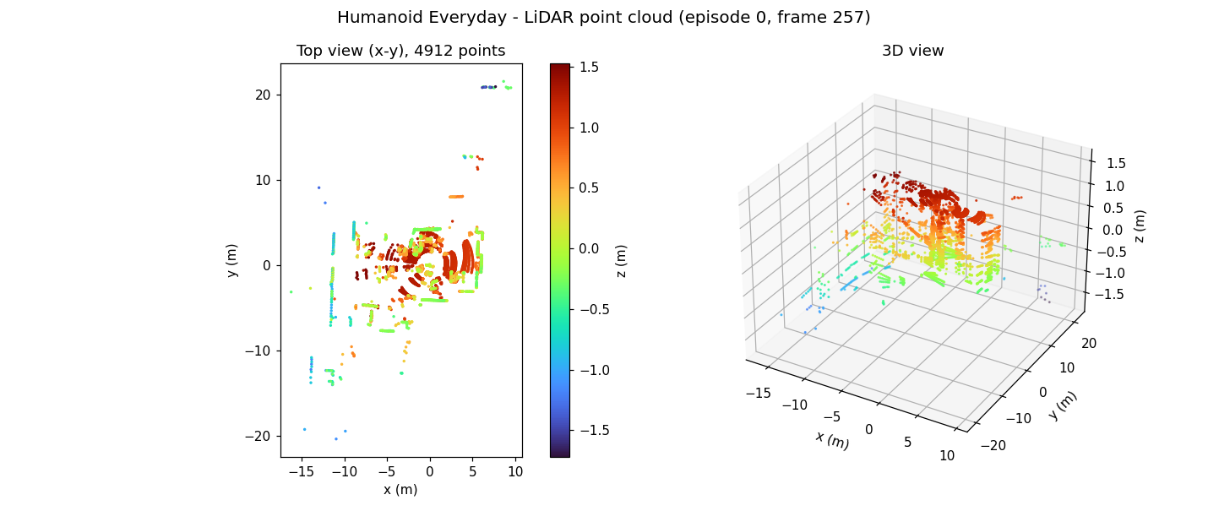
그림 6. LiDAR 포인트클라우드 (같은 프레임, 단위 m). 로봇 주변 공간 구조(벽·가구·작업 영역)가 커버됨.
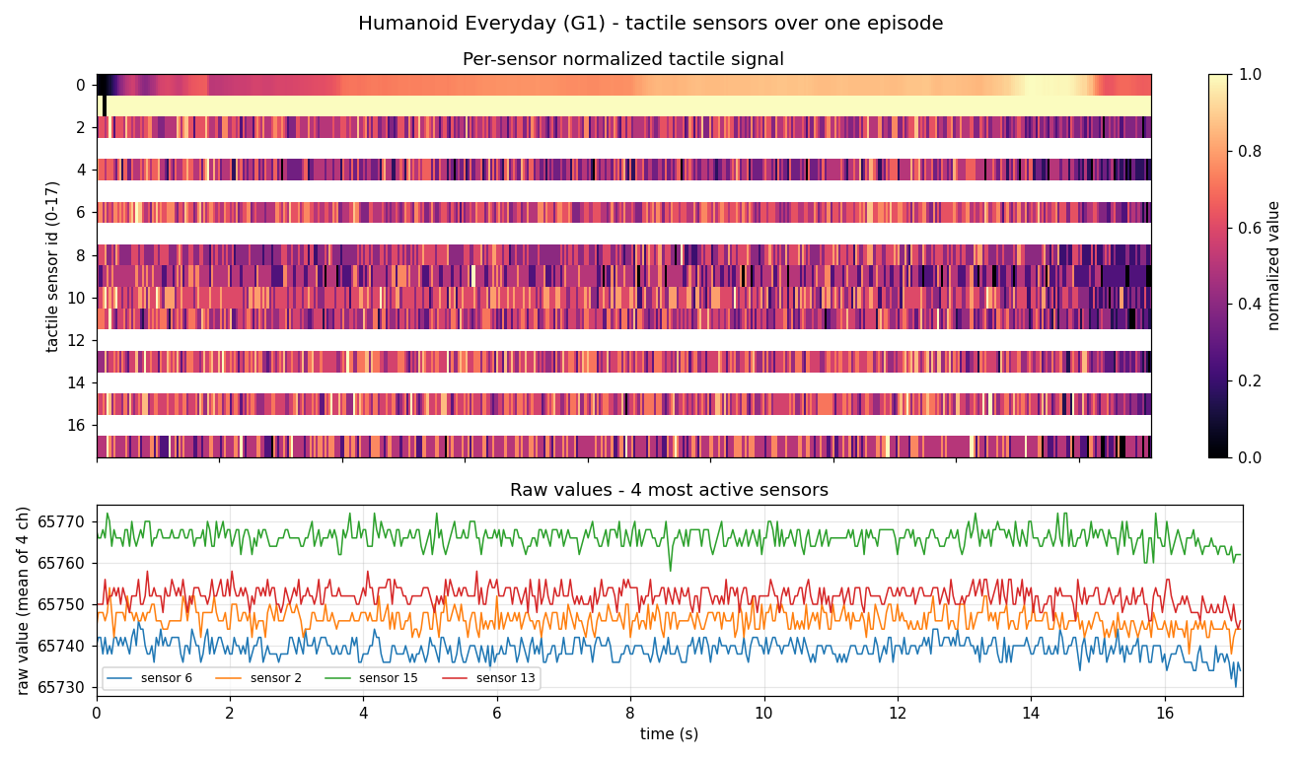
그림 7. 촉각 센서 시계열 (G1 에피소드 0). 위: 센서별 정규화 신호, 아래: 원시값. 센서 0·1은 뚜렷한 접촉 신호를 보임.
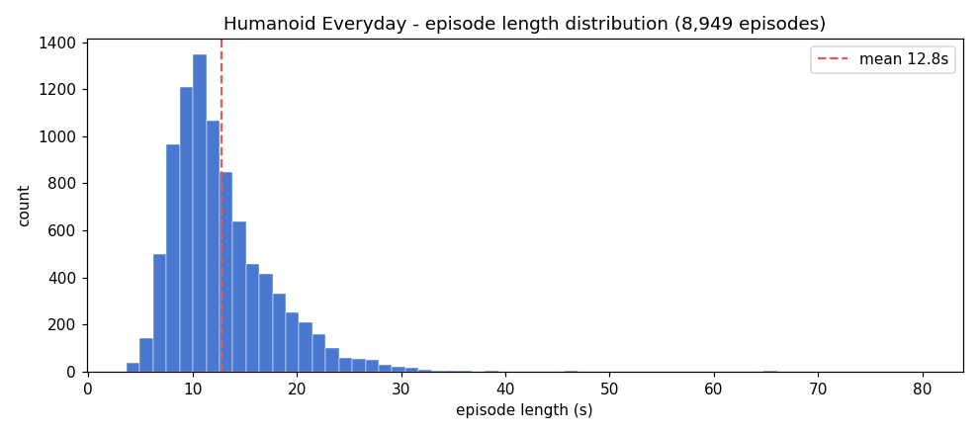
그림 8. 에피소드 길이 분포 — 대부분 5~25초의 짧은 단일 시도 단위.

3.5 포함된 것 / 없는 것 · 사용 시 주의
있음 | 없음
RGB + depth + LiDAR (매 프레임) | 멀티뷰 카메라 (에고센트릭 1시점뿐)
IMU + 오도메트리 | 객체 pose·세그멘테이션 GT
전신 관절 (팔/다리/손) | 카메라 intrinsics (메타에 없음 — 저자 데이터로더 확인 필요)
촉각 (G1만, 18센서×4채널) | 성공/실패 라벨
에피소드별 자연어 instruction, robot_type, done 플래그
사용 시 주의:
- G1/H1 관절·액션 차원이 달라 학습 시 robot_type별 분리 또는 패딩 필요.
- 촉각 데이터에 NaN 센서 존재 (에피소드 0 기준 18개 중 6개 전체 NaN) → 센서별 유효성 필터링 필요.
- 실측 태스크 수 246개로 논문 표기(260+)와 차이 있음.

4. 활용 방안 (제안)
- 3D 객체 관계 추출 — Humanoid Everyday의 depth+LiDAR에 RGB 세그멘테이션(SAM 등)을 결합하면, sim 메타데이터 없이 카메라 좌표계의 객체 3D 위치·상대 관계를 복원 가능. 오도메트리로 월드 좌표 근사까지 확장.
- 접촉/grasp 시점 검출 — G1 에피소드는 촉각 센서로 직접 검출, Brainco는 손가락 관절 12차원의 변화 패턴을 접촉 프록시로 활용.
- Language conditioning — 두 데이터셋 모두 자연어 라벨 보유. 특히 Humanoid Everyday는 에피소드 단위 상세 instruction이 있어 VLA류 학습 입력으로 즉시 사용 가능.

5. 부록

5.1 서버 저장 경로
/data2/humanoid_dataset_isangmin/
├── G1_Brainco_{GraspOreo,GraspRubiksCube,PickApple,PickCharger,
│ PickDoll,PickDrink,PickTissues,PickToothpaste}_Dataset/
└── humanoid-everyday/

5.2 로딩 예시
# Brainco (LeRobot v3.0)
from lerobot.datasets.lerobot_dataset import LeRobotDataset
ds = LeRobotDataset('unitreerobotics/G1_Brainco_GraspOreo_Dataset',
root='/data2/humanoid_dataset_isangmin/G1_Brainco_GraspOreo_Dataset')

# Humanoid Everyday (LeRobot v2.1) - 직접 로딩도 간단
import pandas as pd, numpy as np
df = pd.read_parquet('.../humanoid-everyday/data/chunk-000/episode_000000.parquet')
depth = np.stack(df['observation.depth.egocentric'].iloc[0]) # (480, 640)
lidar = np.stack(df['observation.lidar'].iloc[0]) # (N, 3)
# 저자 제공 데이터로더: github.com/ausbxuse/Humanoid-Everyday

5.3 실측 vs 공식 표기 차이
항목 | 공식 표기 (HF/논문) | 실측
Brainco 포맷 버전 | LeRobot v2.1 | LeRobot v3.0 (통합 파일형 — 로딩 방법 다름)
HE 포맷 버전 | LeRobot v2.0 호환 | codebase_version 2.1
HE 태스크 수 | 260+ | 246 (tasks.jsonl)
HE 총 용량 | 935GB | 872GB (다운로드 실측)

